Страховые медицинские организации
Абсолют-Страхование |  | https://www.absolutins.ru/  8 (495) 025-77-77 (доб. 1336)
АльфаСтрахование |  | https://www.alfastrah.ru/  +7 (3452) 514-122
Альянс Жизнь | 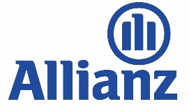 | https://www.allianz.ru/  +7 (343) 278-17-77
ВСК | 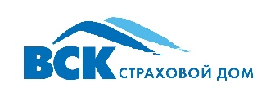 | https://shop.vsk.ru/  +7 (3452) 790-200
ООО «ЕВРОП АССИСТАНС СНГ» | 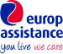 | https://www.europ-assistance.ru/contacts/  8(495) 787-21-78 (доб. 7231)
Ингосстрах | 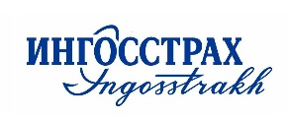 | https://www.ingos.ru/  +7(495) 729-41-29
ООО «МЛДЦ-НТ» |  | https://www.mldc-nt.ru/  +7 (495)788- 65- 55
ПАО СК «Росгосстрах» |  | https://www.rgs.ru/  8-800-200-51-11
РЕСО-Гарантия |  | https://reso.ru/  +7 (3452) 21-25-82
ООО «Группа Ренессанс страхование» |  | https://www.renins.ru/  +7 (343) 228-07-07
Согласие | 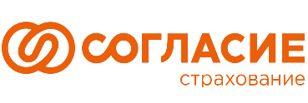 | https://www.soglasie.ru/  + 7 (3452) 500-051
СовкомбанкЖизнь |  | https://www.sovcomlife.ru/  8(495)937-59-95 (доб. 2447)
АО «СОГАЗ» |  | https://www.sogaz.ru/  +7 (3452) 38-88-38
АО «CОГАЗ-МЕД» | 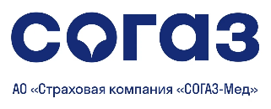 | https://www.sogaz-med.ru/  + 7 (495) 739-21-40 (доб. 4520)
ПАО "САК "ЭНЕРГОГАРАНТ" | 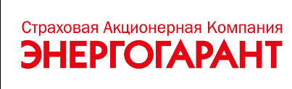 | https://energogarant.ru/  +7 (3452) 514-714
АО «ГСК» Югория» |  | https://www.ugsk.ru/  8 800 100 82 00
Регион-Медсервис  Медицинская сервисная компания полного цикла |  | https://rms-med.ru/  8 800 770 70 94

